Задание на 20 октября (среда)
Предмет | 1 курс библиотековедение
 | Тема | Обучающий  материал | Задание для самостоятельной работы | Форма контроля Адрес отправки
Экология  Матвиец И.В. | Тема: Экологические вопросы строительства в городе.  Самостоятельное изучение по материалам, предоставленным педагогом.  Возможны индивидуальные консультации в социальной сети Вконтакте https://vk.com/matvietsi и по электронной почте matviecirina@gmail.com | Google диск:  https://drive.google.com/drive/folders/1roTjdIMhc5diB-4m10qOVL5rYllBisnv | Google диск:  https://drive.google.com/drive/folders/1roTjdIMhc5diB-4m10qOVL5rYllBisnv  Прочитать документ Word «Экологические вопросы строительства в городе».  Выполнить практическую работу «Экологические вопросы строительства». | Отправить либо документ Word, либо фотографию выполненной работы.  Срок выполнения- до 27.10.2021  (включительно).  Адрес отправки:  matviecirina@gmail.com  https://vk.com/matvietsi
Информатика  Попов А.В. | Кодирование. Системы счисления. Десятеричное представление информации. | Лекция "Системы счисления" - Электронные облака (google.com) | Проработать материал по ссылке, сделать конспект в тетрадь, прорешать задания | VK: Александр Попов (vk.com)  e-mail: epicneko@mail.ru
История  Пинаевская Е.И. | Самостоятельное изучение материала.  Время урока (10.15-11.50) | Тема: "Великое переселение народов". Характер международных отношений в средние века. Арабские и тюркские завоевания. Феномен крестовых походов.  При выполнении работы используем:  - информацию учебника (https://avidreaders.ru/book/vseobschaya-istoriya-v-2-ch-chast.html , есть доступ «читать онлайн»)  - интернет-источники (исторические сайты)  - учебные видеоролики  https://www.youtube.com/watch?v=1iOpS5c_fFY&t=1s  https://www.youtube.com/watch?v=vEza0fneuJw  https://www.youtube.com/watch?v=sk8T1PtI3SM  https://www.youtube.com/watch?v=f4R5JU2I0uY  https://www.youtube.com/watch?v=Xli4SdP1tS8  и другие учебные видеоролики по данному периоду)  Задание: составить развёрнутый конспект с планом. | Выполнить работу до 23.10.21. | Адрес отправки:  ВК https://vk.com/id27388130 (присылать работы не позднее 18.00)  Адрес электронной почты:  pinaevskaya75@mail.ru
ОБЖ  Ракина Т.В. | Тема: «Индекс массы тела» | См. задание ниже

Тема: «Индекс массы тела»
В 1835 г. А. Кетле предложил использовать для оценки индивидуального физического развития весо-ростовые индексы. Наибольшей популярностью пользуется индекс Кетле.
Индекс массы тела, или индекс Кетле (англ. body mass index) — это величина, позволяющая определить соотношение массы тела и роста человека, и тем самым понять, является ли вес нормальным, недостаточным или избыточным. Как вычислить индекс массы тела.
Вычисляется по формуле: ИМТ = m/h2 m – масса вашего тела (кг); h2 – ваш рост (м), возведённый в квадрат.
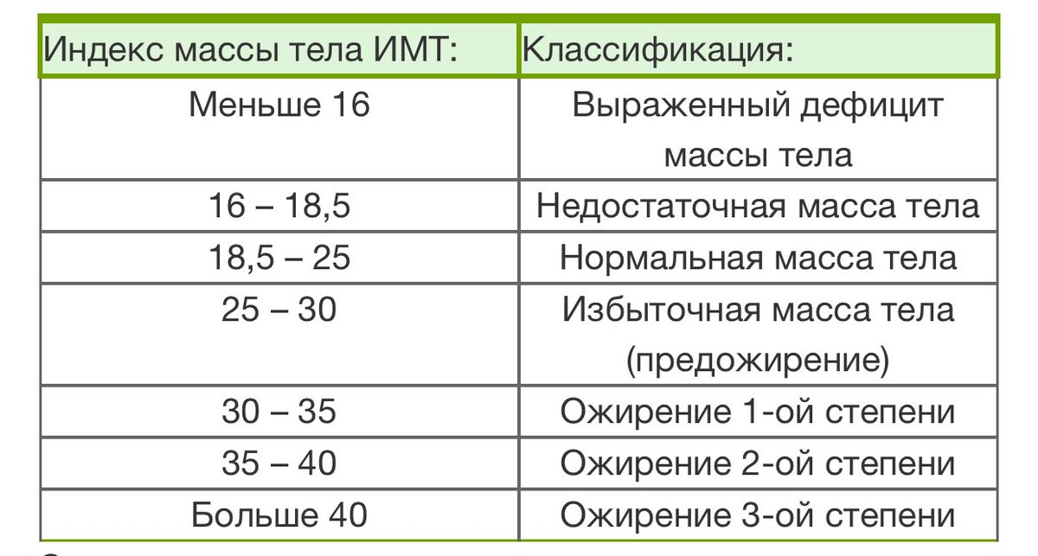
Задания:
- В тетради письменно вычислить свой индекс массы тела по представленной выше формуле. Сделать вывод по ИМТ (определить классификацию).
- Письменно перечислить меры профилактики снижения массы тела (до 8 пунктов)

